Navarra Suma (Na+) talde parlamentarioari atxikitako foru parlamentari Ángel Ansa Echegaray jaunak galdera egin du, idatziz erantzun dakion, Tracasa Instrumentalek Tracasa Globali kontratatutako lanei buruz (10-22/PES-00071). Hona Nafarroako Gobernuko Unibertsitateko, Berrikuntzako eta Eraldaketa Digitaleko kontseilariak horretaz ematen duen informazioa:
Tracasa Instrumentalek Tracasa Globali 2020an eta 2021ean kontratatu dizkion 15.000 eurotik gorako lanak azaltzen dituen taula erantsi dut.
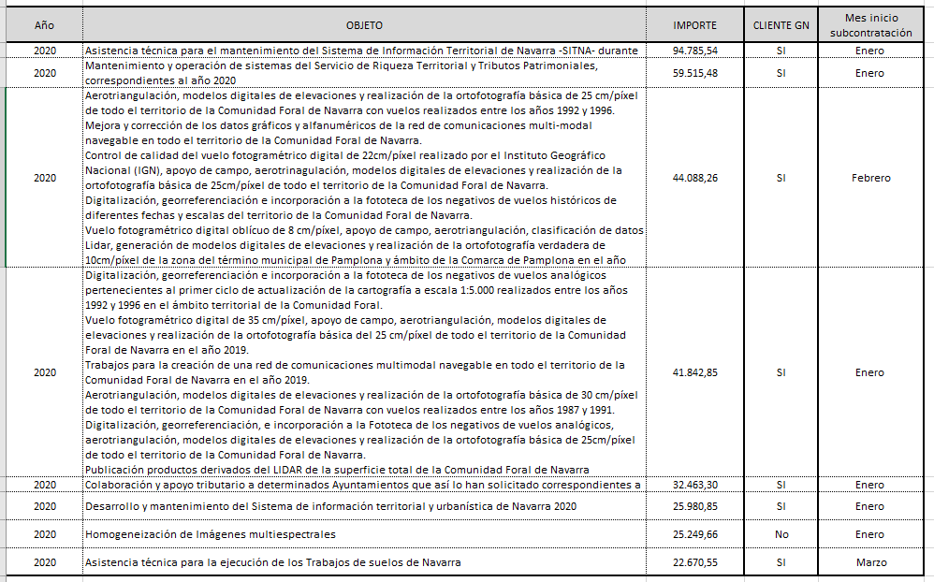
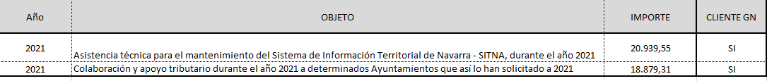
Hori jakinarazten dizut, Nafarroako Parlamentuko Erregelamenduaren 194. artikuluan xedatutakoa betetzeko.
Iruñean, 2022ko apirilaren 8an
Unibertsitateko, Berrikuntzako eta Eraldaketa Digitaleko kontseilaria: Juan Cruz Cigudosa García

